**Họ và tên:** Nguyễn Văn Danh

**MSSV:** N19DCCN028

**LỚP:** D19PM01**Khóa:** 2019-2024

**Đề tài:** Xây Dựng Ứng Dụng Web Trợ Giúp Tuyển Dụng Nhân Sự

**BỘ THÔNG TIN VÀ TRUYỀN THÔNG**

**HỌC VIỆN CÔNG NGHỆ BƯU CHÍNH VIỄN THÔNG**

------------------------------



**BÁO CÁO ĐỊNH**

**KỲ THỰC TẬP**

**TỐT NGHIỆP ĐẠI HỌC**

***Đề tài*: “ XÂY DỰNG ỨNG DỤNG WEB TRỢ GIÚP TUYỂN DỤNG NHÂN SỰ ”**

**Người hướng dẫn : TS. NGUYỄN ANH HÀO**

**Sinh viên thực hiện : NGUYỄN VĂN DANH**

**Mã số sinh viên : N19DCCN028**

**Lớp : D19PM01**

**Khoá** **: 2019-2024**

**Hệ**  **: ĐẠI HỌC CHÍNH QUY**

**TP.HCM, tháng 07/2023**

**BỘ THÔNG TIN VÀ TRUYỀN THÔNG**

**HỌC VIỆN CÔNG NGHỆ BƯU CHÍNH VIỄN THÔNG**

------------------------------



**BÁO CÁO ĐỊNH**

**KỲ THỰC TẬP**

**TỐT NGHIỆP ĐẠI HỌC**

***Đề tài*: “ XÂY DỰNG ỨNG DỤNG WEB TRỢ GIÚP TUYỂN DỤNG NHÂN SỰ ”**

**Người hướng dẫn : THS. NGUYỄN ANH HÀO**

**Sinh viên thực hiện : NGUYỄN VĂN DANH**

**Mã số sinh viên : N19DCCN028**

**Lớp : D19PM01**

**Khoá** **: 2019-2024**

**Hệ** **: ĐẠI HỌC CHÍNH QUY**

**TP.HCM, tháng 07/2023**

**LỜI CẢM ƠN**

Đầu tiên, em xin gửi lời cảm ơn chân thành đến tất cả thầy cô đã giảng dạy và cho em những kiến thức vô cùng quan trọng và quý báo trong quá trình học tập tại Học viện để chúng em có những kỹ năng và những kiến thức cần thiết để hoàn thành kỳ báo cáo thực tập tốt nghiệp này.

Đặc biệt, em vô cùng biết ơn thầy THS. Nguyễn Anh Hào đã tận tình hướng dẫn, truyền đạt những kiến thức, kinh nghiệm của thầy và dạy bảo em trong quá trình học tập và thực hiện báo cáo này. Em xin chúc gia đình thầy có thật nhiều sức khoẻ và thành công trong cuộc sống. Từ đó mang đến cho em cũng như các bạn khác những giá trị sâu sắc của thầy.

Cảm ơn tất cả những người bạn đã ít nhiều cho mình những kiến thức và trải nghiệm đáng nhớ, luôn đồng hành và sát cánh trong quá trình học tập và rèn luyện các kỹ năng. Quan trọng hơn hết là động lực và niềm vui mà mình chắc chỉ có các bạn mới có thể mang lại. Nhờ vậy, mình đã có thể vượt qua những khó khăn và áp lực trong học tập cũng như trong cuộc sống.

Báo cáo đã được em hoàn thành đúng tiến độ và đảm bảo nội dung của đề tài. Mặc dù, em đã cố gắng hoàn thiện đề tài với tất cả sự cố gắng những không tránh khỏi những sai phạm không mong muốn. Mong thầy giúp em đóng góp ý kiến để em có nhiều hơn những kinh nghiệm và kỹ năng để hoàn thành tốt công tác nghiên cứu, làm việc sau này. Một lần nữa em xin cảm ơn thầy và các bạn rất nhiều.

MỤC LỤC

1

**I. GIỚI THIỆU** 5

**a)** **Mục đích** 5

**b)** **Mục tiêu:** 7

**II. KHẢO SÁT HỆ THỐNG** 8

**1.** **Mục tiêu** 8

a) Mục tiêu về mặt thương mại 8

b) Mục tiêu về mặt kĩ thuật 8

**2.** **Phạm vi đồ án** 8

**3.** **Công nghệ** 9

**III. PHÂN TÍCH HỆ THỐNG** 12

**1.** **Hiện trạng thực tế** 12

**2.** **Giải pháp** 14

**3.** **Tính chất của hệ thống** 15

**4.** **Danh sách các chức năng** 15

**5.** **USE-CASE** 19

1. Sơ đồ usecase tổng quát 19

2. Sơ đồ usecase đăng nhập 20

3. Sơ đồ usecase quản lý tuyển dụng 23

4. Sơ đồ usecase xem hồ sơ ứng tuyển 28

5. Sơ đồ usecase ứng tuyển công việc 29

6. Sơ đồ usecase thay đổi thông tin người dùng 31

**IV. THIẾT KẾ PHẦN MỀM** 32

**2.** **Thiết kế cơ sở dữ liệu và ràng buộc** 32

Sơ đồ ERD 32

Diagram 33

Chi tiết các bảng 34

# GIỚI THIỆU

Ngày nay với sự phát triển mạnh mẽ của nền kinh tế hội nhập đã tạo ra cho chúng ta rất nhiều những cơ hội việc làm khác nhau. Tuy nhiên, những năm gần đây, nguồn lực lao động ở nước ta rất dồi dào và rẻ, song tỷ lệ thất nghiệp vẫn khá cao. Vấn đề đặt ra là làm thế nào để kết nối người lao động đến với những cơ hội việc làm đó.

Hiện nay đã và đang tồn tại rất nhiều hình thức giúp cho người lao động và nhà tuyển dụng tìm được đến với nhau. Tiêu biểu của những hình thức này là: các trung tâm tư vấn và giới thiệu việc làm, hội chợ việc làm, các hình thức quảng cáo, tờ rơi, báo chí... Tuy nhiên, những hình thức này ra đời theo chiều hướng tự phát, thiếu tổ chức nên đã mang lại nhiều bất cập, đôi khi là rào cản giữa nhà tuyển dụng và các ứng viên tìm việc vì một số lý do sau đây:

* Mất thời gian chờ đợi vì phải thông qua khâu trung gian là nhà môi giới.
* Ứng viên và nhà tuyển dụng phải mất kinh phí.
* Sự thiếu tin tưởng ở các hình thức này.

Vấn đề trước mắt và lâu dài là phải tìm ra được những biện pháp khắc phục những nhược điểm của mô hình trên giúp cho nhà tuyển dụng cũng như ứng viên.

Khi Internet đang phát triển mạnh mẽ ở Việt Nam và các nước trên thế giới, mạng việc làm ra đời nhằm mục đích là chiếc cầu nối thông tin, đáp ứng được những yêu cầu nhỏ nhất của nhà tuyển dụng cũng như ứng viên tìm việc. Nhờ đó, các ứng viên có thể tìm cho mình những công việc phù hợp với trình độ và khả năng, còn các nhà tuyển dụng sẽ tìm cho công ty mình những ứng viên có năng lực và trình độ như mong muốn. Hy vọng rằng mạng việc làm sẽ là xu hướng của thị trường nhân tài trong tương lai.

1. **Mục đích**

Hiện nay Internet là một công cụ, một môi trường làm việc thuận lợi để liên kết

mọi người trên thế giới lại với nhau. Internet có mặt khắp nơi và hỗ trợ con người

trong nhiều lĩnh vực.

Đặc điểm của việc tìm kiếm thông tin trên mạng là có lượng thông tin phong phú, nhanh và mới, chỉ cần một lần ấn chuột là có thể tìm cho mình một công việc phù hợp, hay chỉ cần một lần đăng tin là nhà tuyển dụng có thể tìm được những nhân viên có đủ trình độ và năng lực.

Mô hình mạng việc làm ra đời để đáp ứng được nhu cầu của nhà tuyển dụng cũng như người lao động. Mô hình này đã giải quyết được những thiếu sót mà cái mô hình trước đó không đáp ứng được. Mô hình mạng việc làm sẽ mang lại cho các nhà tuyển dụng và ứng viên những thuận lợi sau:

Tiết kiệm được thời gian cho nhà tuyển dụng cũng như ứng viên. Các nhà tuyển dụng chỉ cần ngồi trong công ty và tìm kiếm ứng viên trên mạng việc làm, hoặc đăng tin tìm ứng viên trên mạng việc làm. Những ứng viên chỉ cần tìm một địa chỉ online và thực hiện những thao tác tìm kiếm và đăng tin trên mạng việc làm. Hình thức mạng việc làm ra đời đã thu hẹp khoảng cách giữa ứng viên và nhà tuyển dụng.

Tiết kiệm về mặt kinh tế cho nhà tuyển dụng cũng như ứng viên: Nếu nhà tuyển dụng cũng như ứng viên khi thực hiện công việc của mình nếu chọn được những mạng việc làm không thu phí đăng tin thì đó là một trong những hình thức tiết kiệm nhất cho nhà tuyển dụng và ứng viên. Tuy nhiên, mức phí mà nhà tuyển dụng và ứng viên phải nạp cho ban quản trị mạng sẽ rẻ hơn so với những hình thức mà nhà tuyển dụng phải trả cho những công ty môi giới việc làm, hay những hình thức quảng cáo khác.

Kết quả mong đợi nhất là nhà tuyển dụng sẽ tìm được những ứng viên phù hợp với vị trí tuyển dụng, cũng như ứng viên sẽ tìm cho mình một công việc phù hợp với trình độ và năng lực của ứng viên.

Tìm kiếm ứng viên cho nhà tuyển dụng và việc làm cho ứng viên trên mạng Internet hiện nay là một mô hình đang còn mới mẻ tại Việt Nam. Tuy nhiên, hình thức này sẽ mang lại rất nhiều thuận lợi cho nhà tuyển dụng và các ứng viên. Các nhà tuyển dụng tin rằng với hình thức này thì họ sẽ tìm cho mình những ứng viên đáp ứng được yêu cầu đề ra. Do đó, mạng việc làm ra đời sẽ là xu hướng của thị trường nhân tài tương lai.

Một số website hiện đang hoạt động rất phát triển gồm có:

* https://indeed.com/
* https://vietnamworks.com/
* https://careerbuilder.vn/

Những website hiện có rất nhiều nhà tuyển dụng đăng tin tìm nhân viên và ứng viên đăng tin tim việc. Những website này hoạt động đạt hiệu quả chứng tỏ một điều rằng hinh thức thị trường lao động việt nam đang dần chuyển hướng theo một phương thức mới không theo hinh thức cũ nữa, nó đang chứng minh được tính hiệu quả cao và đáp ứng được những yêu cầu cao của nhà tuyển dụng và các ứng viên khó tính, mặt khác nó khắc phục được những yếu điểm của các mô hình cũ.

1. **Mục tiêu:**

Mục tiêu của website tìm kiếm việc làm là giải quyết những vấn đề chính sau đây:

* Hỗ trợ người tìm việc: Website cung cấp một nền tảng trực tuyến để người tìm việc có thể tìm kiếm và ứng tuyển vào các vị trí việc làm phù hợp với kỹ năng và mong muốn của họ. Người tìm việc có thể tạo hồ sơ cá nhân, tải lên CV và gửi đơn xin việc trực tuyến.
* Cung cấp thông tin về công việc: Website cung cấp thông tin chi tiết về các vị trí việc làm, bao gồm mô tả công việc, yêu cầu công việc, mức lương, địa điểm làm việc và các lợi ích khác. Điều này giúp người tìm việc có cái nhìn tổng quan về các cơ hội việc làm có sẵn và quyết định xem có nên ứng tuyển hay không.
* Kết nối nhà tuyển dụng và ứng viên: Website tạo cầu nối giữa nhà tuyển dụng và ứng viên. Nhà tuyển dụng có thể đăng thông tin về các vị trí việc làm và sử dụng công cụ tìm kiếm để tìm kiếm và lựa chọn các ứng viên phù hợp. Ngược lại, ứng viên có thể tìm kiếm và ứng tuyển vào các vị trí việc làm được đăng bởi các nhà tuyển dụng.
* Tăng cường quy trình tuyển dụng: Website cung cấp các công cụ và tính năng để tăng cường quy trình tuyển dụng của các công ty. Các nhà tuyển dụng có thể quản lý và lưu trữ hồ sơ ứng viên, lên lịch phỏng vấn, gửi thông báo và tiến hành các bước tiếp theo trong quy trình tuyển dụng một cách hiệu quả.

Website tìm kiếm việc làm phục vụ cho cả người tìm việc và nhà tuyển dụng, tạo ra một môi trường kết nối thuận lợi giữa hai bên và giúp cải thiện quy trình tìm kiếm và tuyển dụng việc làm.

# KHẢO SÁT HỆ THỐNG

## **Mục tiêu**

### Mục tiêu về mặt thương mại

- Tạo ra nguồn thu từ dịch vụ tuyển dụng: tạo ra nguồn thu từ dịch vụ tuyển dụng. Điều này có thể bao gồm thu phí từ nhà tuyển dụng để đăng thông tin về vị trí việc làm, từ ứng viên để truy cập vào các vị trí việc làm cao cấp hoặc sử dụng các tính năng nâng cao.

- xây dựng một cộng đồng người dùng tích cực và tương tác. Việc tạo ra một cộng đồng sẽ tạo ra giá trị cho người dùng và thu hút sự quan tâm từ các nhà tuyển dụng, từ đó tạo ra cơ hội thương mại và hợp tác.

- Có thể tương thích tốt với nhiều lại điện thoại, máy tính và kích thước màn hình khác nhau.

### Mục tiêu về mặt kĩ thuật

- Giao diện người dùng thân thiện: xây dựng giao diện người dùng thân thiện và dễ sử dụng.

- Tính ổn định và tin cậy: hệ thống có khả năng chịu tải cao, đảm bảo không có sự cố hoặc gián đoạn không mong muốn xảy ra.

- Tích hợp và tương thích, đảm bảo tính linh hoạt và khả năng mở rộng của website.

## **Phạm vi đồ án**

1. Về mặt mô tả hệ thống

- Nền tảng trực tuyến giúp kết nối nhà tuyển dụng và ứng viên. Nó cung cấp một giao diện người dùng thân thiện để đăng thông tin về việc làm, tìm kiếm và ứng tuyển vào các vị trí việc làm.

Nhiệm vụ cơ bản

- Đăng thông tin việc làm: Web tuyển dụng cung cấp giao diện cho nhà tuyển dụng đăng thông tin về các vị trí việc làm cần tuyển.

- Tìm kiếm việc làm: Web tuyển dụng cho phép ứng viên tìm kiếm và duyệt qua danh sách các vị trí việc làm phù hợp với tiêu chí tìm kiếm của họ.

1. Về mặt chức năng

• Ứng viên:

- Tạo hồ sơ cá nhân: Ứng viên có thể tạo và quản lý hồ sơ cá nhân của mình trên hệ thống.

- Tìm kiếm việc làm: Ứng viên có thể tìm kiếm các vị trí việc làm phù hợp với kỹ năng và mong muốn của mình.

- Nộp đơn ứng tuyển: Ứng viên có thể nộp đơn ứng tuyển trực tuyến cho các vị trí việc làm.

- Quản lý ứng tuyển: Ứng viên có thể theo dõi và quản lý quá trình ứng tuyển của mình, bao gồm việc xem thông tin về các cuộc phỏng vấn và kết quả ứng tuyển.

• Nhà tuyển dụng:

- Đăng thông tin việc làm: Nhà tuyển dụng có thể đăng thông tin chi tiết về các vị trí việc làm đang cần tuyển.

- Quản lý hồ sơ ứng viên: Nhà tuyển dụng có thể xem và quản lý các hồ sơ ứng viên đã nộp đơn tới vị trí việc làm của mình.

- Xếp lịch phỏng vấn: Nhà tuyển dụng có thể xếp lịch và quản lý cuộc phỏng vấn với ứng viên .

• Quản trị hệ thống

* Quản lý người dùng: Người quản trị có thể quản lý thông tin người dùng, bao gồm ứng viên và nhà tuyển dụng.
* Kiểm tra và duyệt : Có trách nhiệm kiểm tra và xác thực thông tin công ty tuyển dụng và các thông tin được đăng tải trên web tuyển dụng, bao gồm thông tin về việc làm và hồ sơ ứng viên.

## **Công nghệ**

1. Freemarker

Freemarker là một ngôn ngữ mẫu (template language) dùng để tạo ra các mẫu giao diện (templates) cho ứng dụng web. Nó cung cấp cú pháp đơn giản và mạnh mẽ để tách biệt logic xử lý dữ liệu (backend) và giao diện người dùng (frontend).

Với Freemarker, bạn có thể tạo các trang web động, hiển thị dữ liệu từ máy chủ, thực hiện các điều kiện, lặp lại và sắp xếp dữ liệu theo yêu cầu. Nó cho phép bạn tạo giao diện người dùng linh hoạt và dễ dàng tương thích với các ngôn ngữ lập trình khác nhau.

Freemarker là một công cụ công nghệ quan trọng trong phát triển web, cho phép bạn tạo ra giao diện người dùng động và linh hoạt. Với cú pháp đơn giản và tính năng mạnh mẽ, nó là một lựa chọn tốt để tách biệt logic backend và frontend trong ứng dụng web của bạn.

1. Springboot

a) Giới thiệu:

Spring boot là một framework phát trển ứng dụng Java dựa trên Spring framwork. Nó cung cấp một cách nhanh chóng và dễ dàng để xây dựng các ứng dụng Java độc lập, đóng gói và chạy mà không cần cấu hình phức tạp.

Spring boot tập trung vào việc giảm bớt công việc cấu hình và cung cấp cho bạn các giải pháp mặc định, giúp bạn tập trung vào việc phát triển ứng dụng thực tế. Nó đi kèm với nhiều tính năng hữu ích.

b) Cấu trúc và thành phần chính của Spring boot:

Dù cho project được tạo với Maven hay Gradle thì cấu trúc chung vẫn tương tự nhau, do tuân theo một template có sẵn (tên là Archetype):

(1) Thư mục gốc chứa các file linh tinh như pom.xml(của Maven), build.gradle và các file khác như .gitignore,..dùng để cấu hình dự án.

(2) Thư .mvn hoặc .gradle là thư mục riêng của Maven và Gradle, đừng nên đụng tới hay exclude nó ra khỏi source code.

(3) Code được chứa trong thư mục src.

(4) Thư mục build ra chứa các file class, file JAR.Với Maven là target còn Gradle là build.

(5) Tổ chức source code theo mô hình 3 lớp:

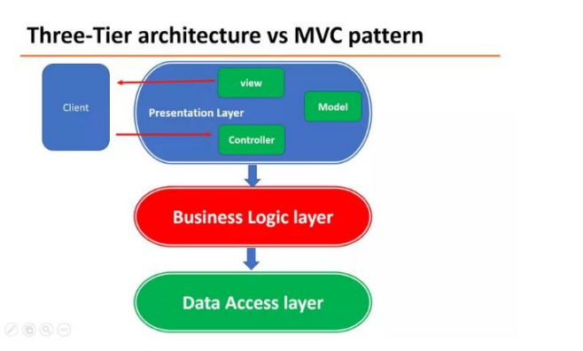

(a) Controller layer :đặt trong controller, các class là controller sẽ có hậu tố Controller(ví dụ

UserController,AuthController,...)

(b) Service layer:đặt trong service, các class có hậu tố là Service và thường tương ứng với

controller(ví dụ UserService,...)

(c) Data access layer:bao gồm repository(đặt trong repository và hậu tố tương tự),DTO,model,enity…

Hiệu suất của Spring boot:

Hiệu suất của Spring boot phụ thuộc vào nhiều yếu tố, bao gồm cấu hình ứng dụng,thiết kế và triển khai ứng dụng,cấu hình máy chủ ứng dụng,quy mô và tải lượng của ứng dụng, cũng như việc tối ưu hóa mã nguồn và tương tác với các hệ thống bên ngoài.

Spring boot được thiết kế để tăng cường hiệu suất và tăng cường khả năng mở rộng của ứng dụng Java, Nó cung cấp các tính năng như cấu hình tự động, cấu hình mặc định thông minh, quản lý tài nguyên, và tối ưu hóa việc tạo và khởi chạy ứng dụng.

1. Kết hợp Freemarker và Spring Boot

Khi kết hợp Freemarker và Spring Boot, bạn có thể tạo các ứng dụng web mạnh mẽ với giao diện linh hoạt và dễ dàng quản lý. Freemarker được sử dụng làm công cụ mẫu (template engine) trong Spring Boot để xây dựng các trang web động. Bằng cách sử dụng Freemarker trong Spring Boot, bạn có thể tạo các mẫu HTML hoặc các kiểu mẫu khác (ví dụ: email templates) một cách dễ dàng và tách biệt khỏi mã logic phía máy chủ.

Spring Boot cung cấp tích hợp sẵn với Freemarker, cho phép bạn sử dụng nó như một công cụ mẫu trong ứng dụng Spring Boot. Nó cung cấp hỗ trợ tự động cấu hình và tích hợp dễ dàng của Freemarker, cho phép bạn tạo các trang web động một cách hiệu quả và linh hoạt.

Tóm lại, Freemarker và Spring Boot là hai công nghệ phổ biến trong việc phát triển ứng dụng web Java. Freemarker là một công cụ mẫu mạnh mẽ, trong khi Spring Boot là một framework phát triển ứng dụng độc lập. Khi kết hợp chúng lại với nhau, bạn có thể xây dựng các ứng dụng web mạnh mẽ với giao diện linh hoạt và dễ dàng quản lý.

# PHÂN TÍCH HỆ THỐNG

## **Hiện trạng thực tế**

Hiện nay có rất nhiều hình thức nhà tuyển dụng và người tìm việc liên hệ với nhau vẫn đang diễn ra hàng ngày. Qua một số khảo sát thực tế, chúng tôi nhận thấy rằng khi một nhà tuyển dụng muốn tuyển vị trí cho công việc, nhà tuyển dụng sẽ tìm đến một vài hình thức tuyển dụng sau:

* Qua các thông tin đại chúng như đài, báo...
* Qua các trung tâm tư vấn và giới thiệu việc làm.
* Các hội chợ việc làm, các cuộc hội thảo về việc làm.
* Một số hình thức khác như qua phát tờ rơi, các banner quảng cáo.

Và khi khảo sát thực tế, một ứng viên muốn tìm một việc làm phù hợp với trình độ của mình thì những thông tin tìm việc của ứng viên cũng thường tìm ở một vài hình thức sau:

* Các trung tâm giới thiệu và tư vấn việc làm.
* Các hội trợ việc làm.
* Qua các thông tin đại chúng.
* Một vài hình thức khác.

Như vậy, hiện nay đang tồn tại các hình thức giới thiệu việc làm rất đa dạng, phong phú, hiệu quả mà các hình thức này mang lại cũng đã một phần đáp ứng được thị trường việc làm.

* Ưu và nhược điểm cửa mô hình này:

Qua quá trình khảo sát và nghiên cứu các mô hình tìm và tuyển việc làm trên, các hình thức đó đã đáp ứng được một phần của thị trường việc làm. Tuy nhiên, những hình thức tìm việc của ứng viên cũng như nhà tuyển dụng đang áp dụng sẽ không đáp ứng được hết những nhu cầu cũng như đòi hỏi của nhà tuyển dụng và các ứng viên. Những mô hình đó đã tồn tại những nhược điểm, và nhược điểm đó sẽ mang lại nhiều khó khăn về kinh tế, thời gian và hiệu quả công việc của nhà tuyển dụng cũng như ứng viên vì những lý do sau đây.

* Thông tin đến với nhà tuyển dụng cũng như ứng viên không kịp thời và tạo một sự chờ đợi mất thời gian không cần thiết. Một nhà tuyển dụng muốn tìm một ứng viên phù hợp với vị trí cần tuyển thường hay đến những trung tâm tư vấn và giới thiệu việc làm, đăng ký tìm ứng viên. Sau một khoảng thời gian chờ đợi, nếu trung tâm có những ứng viên phù hợp sẽ giới thiệu với nhà tuyển dụng. Hoặc ứng viên tìm việc đến với trung tâm giới thiệu và tư vấn việc làm, đăng ký thì nhà tuyển dụng và ứng viên sẽ phải có thời gian để xét duyệt các vị trí, như vậy sẽ tạo ra sự chờ đợi không cần thiết cho nhà tuyển dụng cũng như các ứng viên khi cả nhà tuyển dụng và ứng viên muốn thực hiện yêu cầu của mình một cách nhanh nhất.
* Các hội chợ việc làm cũng như hội thảo về việc làm không phải lúc nào cũng được tổ chức, và không phải tất cả những nhà tuyển dụng nào cũng tham gia vào hội chợ hoặc hội thảo việc làm. Vì thế, khi nhà tuyển dụng và ứng viên muốn thực hiện công việc của mình, sẽ rất bối rối và không biết tìm những hình thức nào cho phù hợp.
* Các hình thức khác như quảng cáo, tờ rơi, hoặc qua trung tâm giới thiệu và tư vấn việc làm thường không mang lại hiệu quả cao vì mất thời gian và rất tốn kém cho nhà tuyển dụng.
* Khi ứng viên muốn đăng tin tìm việc tại các trung tâm giới thiệu và môi giới việc làm, thì phải mất một khoản kinh phí nhất định cho trung tâm gọi là phí môi giới. Chưa tính đến những trung tâm môi giới là những trung tâm ảo hoạt động không trong sáng sẽ làm mất niềm tin ở nhà tuyển dụng cũng như ứng viên. Nhà tuyển dụng sẽ không tìm được những ứng viên phù hợp với vị trí mà nhà tuyển dụng đang tìm, và ứng viên sẽ không tìm được công việc phù hợp với trình độ và năng lực của mình.

Như vậy, trong quá trình khảo sát thực tế ở các mô hình trên, chúng ta thấy rằng thông tin tuyển dụng đến với ứng viên không kịp thời và rộng khắp, kết quả đạt được không cao, gây nhiều cản trở cho nhà tuyển dụng cũng như ứng viên. Nhà tuyển dụng và các ứng viên thường mất thời gian cũng như tiền bạc...v.v.

## **Giải pháp**

1. Lập phác đồ duyệt hồ sơ thông tin công ty, công việc đăng tuyển

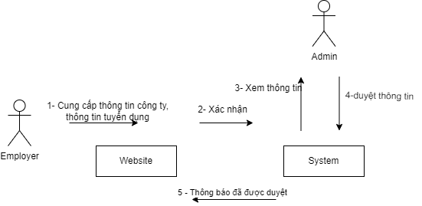

Quy trình hoạt động của chức năng trên:

Bước 1: Cung cấp thông tin công ty tuyển dụng để xác minh

Bước 2: Xác nhận thông tin

Bước 3: Admin kiểm tra thông tin

Bước 4: Duyệt thông tin công ty đã xác mình

Bước 5: Thông báo kết quả đến nhà tuyển dụng

1. Lập phác đồ nộp hồ sơ ứng tuyển

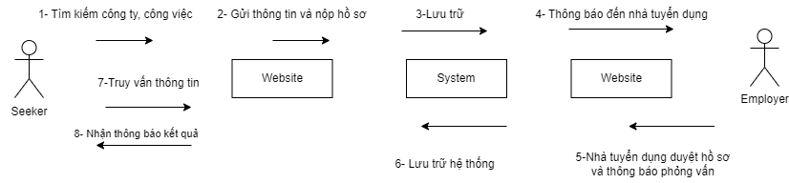

Quy trình hoạt động của chức năng trên:

Bước 1: Tìm kiếm công ty hoặc công việc

Bước 2: Xem thông tin chi tiết công việc và công ty, sau đó gửi thông tin và hồ sơ ứng tuyển

Bước 3: Lưu trữ vào hệ thống

Bước 4: Thông báo thông tin hồ sơ ứng tuyển đến nhà tuyển dụng và chờ nhà tuyển dụng kiếm tra

Bước 5: Nhà tuyển dụng kiểm tra nếu thấy phù hợp với vị trí công việc thì duyệt hồ sợ và thông báo phỏng vấn, ngược lại thì thông báo không phù hợp với vị trí ứng tuyển

Bước 6: Lưu trữ vào hệ thống

Bước 7: Ứng viên truy vấn các công việc đã ứng tuyển và kiểm tra kết quả hồ sơ nộp cho vị trí công việc.

Bước 8: Nhận kết quả ứng tuyển

## **Tính chất của hệ thống**

- Dễ sử dụng, hướng tới người dùng phổ thông không cần chuyện môn cao.

- Độ ổn định cao, hiển thị các thông báo hoặc tin nhắn cho người dùng nếu họ thao tác gặp sự cố.

- Có thể dễ dàng thêm tính năng mới hoặc bảo trì dễ dàng

## **Danh sách các chức năng**

* **Tác nhân hệ thống:** người tìm việc, nhà tuyển dụng, Admin
* **Admin**

|  |  |  |
| --- | --- | --- |
| **STT** | **Chức năng** | **Mô tả** |
| 1 | Đăng ký | Đăng nhập vào hệ thống |
| 2 | Đăng nhập | Admin phải đăng nhập để sử dụng các chức năng mà yêu cầu đăng nhập:   * Xem danh sách tài khoản * Xem danh sách công việc tuyển dụng và duyệt * Xem danh sách công ty |
| 3 | Thay đổi thông tin tải khoản | Cho phép thay đổi thông tin tài khoản |
| 4 | Duyệt xác minh công ty | Admin duyệt công ty xác minh thông tin có đủ điều kiện  đăng tuyển dụng |
| 5 | Duyệt đăng tin tuyển dụng | Admin xem và duyệt đăng tin tuyển dụng công ty |
| 6 | Quản lý tài khoản | Xem và cập nhật thông tin tài khoản |
| 7 | Quản lý công ty | Cho phép cập nhật thông tin của công ty |
| 8 | Xem lịch sử hoạt động | Xem lịch sử hoạt động của Admin |

* **Nhà tuyển dụng**

|  |  |  |
| --- | --- | --- |
| **STT** | **Chức năng** | **Mô tả** |
| 1 | Đăng ký | Cho phép người dùng tạo tài khoản để đăng nhập vào hệ thống |
| 2 | Đăng nhập | Người tìm việc phải đăng nhập để sử dụng các chức năng mà yêu cầu đăng nhập:   * Đăng tin tuyển dụng * Xem danh sách tin tuyển dụng |
| 3 | Thay đổi thông tin tải khoản | Cho phép thay đổi thông tin tài khoản |
| 4 | Đăng tin tuyển dụng | Cho phép nhà tuyển dụng đăng tin tuyển dụng việc làm |
| 5 | Xem danh sách tin tuyển dụng đã đăng | Cho phép xem chi tiết tin tuyển dụng, cập nhật trạng thái tin tuyển dụng |
| 6 | Tìm kiếm tin tuyển dụng theo từ khóa | Nhập từ khóa cần tìm kiếm để lọc ra những tin tuyển dụng phù hợp |
| 7 | Chỉnh sửa tin tuyển dụng | Cho phép cập nhật thông tin của tin tuyển dụng |
| 8 | Xem danh sách hồ sơ của ứng viên | * Xem danh sách hồ sơ của 1 tin tuyển dụng * Xem hồ sơ của ứng viên * Duyệt hồ sơ ửng tuyển phù hợp và xếp lịch phỏng vấn * Tùy chọn trực tuyến và ngoại tuyến. |

* **Người tìm việc**

|  |  |  |
| --- | --- | --- |
| **STT** | **Chức năng** | **Mô tả** |
| 1 | Đăng ký | Cho phép người dùng tạo tài khoản để đăng nhập vào web |
| 2 | Đăng nhập | Người tìm việc phải đăng nhập để sử dụng các chức năng mà yêu cầu đăng nhập:   * Ứng tuyển công việc * Xem danh sách công việc đã ứng tuyển |
| 3 | Quên mật khẩu | Cho phép người dùng tạo lại mật khẩu thông qua mã xác thực được gửi đến email đã đăng ký tài khoản |
| 4 | Đổi mật khẩu | Cho phép người dùng đổi mật khẩu mới |
| 5 | Xem danh sách công việc | * Xem danh sách công việc * Xem chi tiết công việc * Ứng tuyển việc làm |
| 6 | Tìm kiếm và lọc các công việc | Tìm kiếm công việc theo từ khóa, lọc các công việc theo địa điểm, ngành nghề… |
| 7 | Tìm kiếm gần đây | Từ khóa tìm kiếm gần đây nhất của người dùng sẽ được lưu trữ lại |
| 8 | Xem danh sách công ty | * Xem danh sách công ty * Xem chi tiết công ty * Xem những việc làm của công ty |
| 9 | Tìm kiếm công ty | Tìm kiếm công ty theo từ khóa |
| 10 | Thay đổi thông tin cá nhân | Cho phép thay đổi thông tin cá nhân bao gồm hình ảnh đại diện |
| 11 | Xem các công việc đã ứng tuyển | Cho phép xem các công việc đã ứng tuyển cùng với CV đã ứng tuyển cho công việc đó  + Xem lịch phỏng vấn nếu được duyệt |

## **USE-CASE**

### Sơ đồ usecase tổng quát

Trong một hệ thống thì việc xác định và phân tích các đối tượng sử dụng hệ thống và các chức năng của hệ thống là vô cùng quan trọng. Dưới đây chúng ta sẽ liệt kê các chức năng quan trọng của đồ án này như sau:

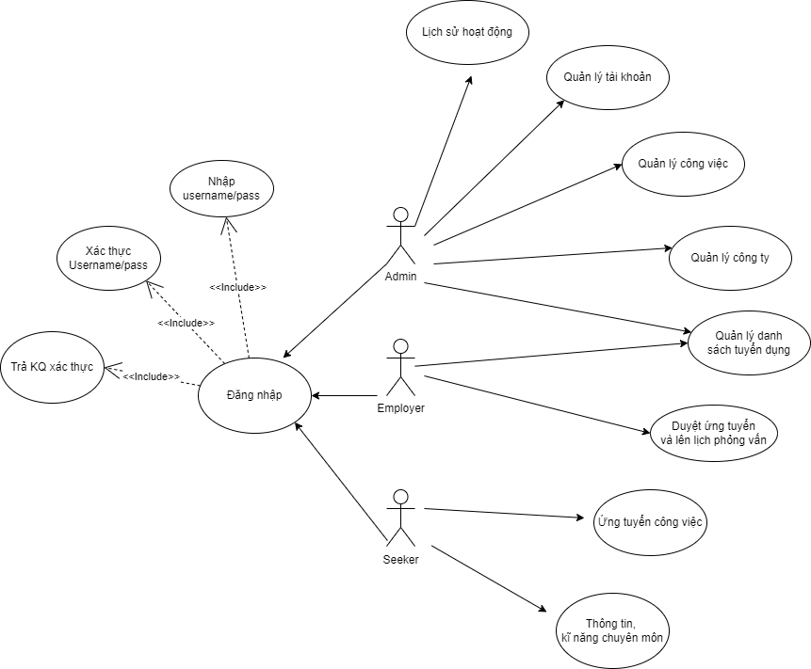

### Sơ đồ usecase đăng nhập

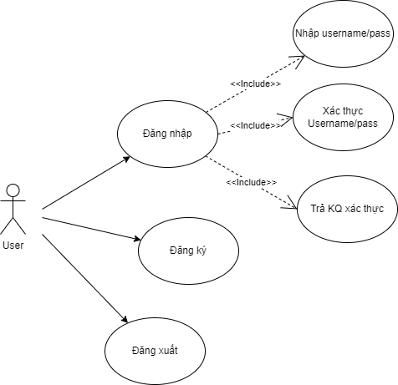

Đăng ký tài khoản mới

*Bảng 1 - Use-case đăng nhập - tạo tài khoản mới*

|  |  |
| --- | --- |
| **Tên Use Case** | Đăng ký mới tài khoản |
| **Tác nhân chính** | Nhà tuyển dụng, người tìm việc |
| **Tiền điều kiện** | Người dùng nhập đầy đủ thông tin và đã gửi thông tin tới server thành công |
| **Đảm bảo tối**  **thiểu** | Mọi thông tin gửi đi đều được nhận trên server |
| **Đảm bảo thành công** | Dữ liệu nhập vào hợp lệ, không vi phạm các quy ước |
| **Kích hoạt** | Người dùng ấn nút đăng ký |
| **Chuỗi sự kiện**  1.Người dùng nhập đầy đủ thông tin được yêu cầu  2.Người dùng nhấn nút đăng ký thông tin cá nhân  3.Gửi mail về người đăng ký để xác nhận  4.Đăng ký tài khoản thành công | |
| **Ngoại lệ**   1. Server nhận dữ liệu nhưng không đầy đủ 2. Server lập tức dừng xử lý và trả kết quả cho người dùng 3. Không gửi mail xác thực về tài khoản gmail | |

Tạo tài khoản

*Bảng 2 - Use-case đăng nhập - tạo tài khoản*

|  |  |
| --- | --- |
| **Tên Use Case** | Tạo tài khoản |
| **Tác nhân chính** | Admin |
| **Tiền điều kiện** | Người có quyền hạn Admin phải đăng nhập thành công vào website |
| **Đảm bảo tối thiểu** | Trạng thái của tài khoản phải đang hoạt động |
| **Đảm bảo thành công** | Tài khoản có quyền hạn Admin |
| **Kích hoạt** | Nhấn nút tạo tài khoản trong mục Quản lý tài khoản |
| **Chuỗi sự kiện**  1.Người dùng đăng nhập vào website  2.Người dùng chọn mục quản lý tài khoản  3.Người dùng nhấn nút tạo tài khoản   1. Người dùng nhập các yêu cầu hợp lệ và hệ thống tiên hành gửi email thông báo tới Email chỉ định 2. Server trả kết quả về cho người dùng và thông báo | |
| **Ngoại lệ:** | |

Đăng xuất

*Bảng 3 - Use-case đăng xuất*

|  |  |
| --- | --- |
| **Tên Use Case** | Đăng xuất |
| **Tác nhân chính** | Tất cả |
| **Tiền điều kiện** | Người dùng đăng nhập vào hệ thống |
| **Đảm bảo tối thiểu** | Có kết nối internet |
| **Đảm bảo thành công** | Yêu cầu gửi tới được server |
| **Kích hoạt** | Người dùng ấn nút đăng xuất |
| **Chuỗi sự kiện** | 1. Người dùng đang đăng nhập vào hệ thống  2.Người dùng chọn vào ảnh đại diện của mình ở góc màn hình  3.Người dùng chọn nút đăng xuất  4.Hệ thống tiến hành đăng xuất khỏi thiết bị |
| **Ngoại lệ** | |

### Sơ đồ usecase quản lý tuyển dụng

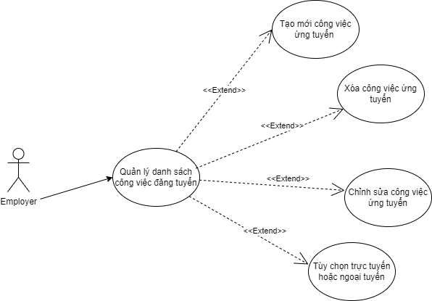

Xem danh sách công việc đăng tuyển

*Bảng 5 - Use-case quản lý tuyển dụng- xem danh sách công việc đăng tuyển*

|  |  |
| --- | --- |
| **Tên Use Case** | Xem danh sách công việc đăng tuyển |
| **Tác nhân chính** | Nhà tuyển dụng |
| **Tiền điều kiện** | Nhà tuyển dụng đăng nhập thành công trên web |
| **Đảm bảo tối thiểu** | Thiết bị có kết nối Internet |
| **Đảm bảo thành công** | Nhà tuyển dụng mở đúng chức năng trên web |
| **Kích hoạt** | Nhà tuyển dụng nhấn nút danh sách tuyển dụng |
| **Chuỗi sự kiện**   1. Nhà tuyển dụng đăng nhập trên website 2. Nhà tuyển dụng chọn phần tài khoản 3. Nhà tuyển dụng chọn chức năng “Xem danh sách công việc” 4. Website gửi yêu cầu lên server và chờ kết quả phản hồi 5. Server trả dữ liệu và website hiển thị dữ liệu | |
| **Ngoại lệ** | |

Tạo mới

*Bảng 6 - Use-case quản lý tuyển dụng - tạo mới*

|  |  |
| --- | --- |
| **Tên Use Case** | Tạo mới công việc đăng tuyển |
| **Tác nhân chính** | Nhà tuyển dụng |
| **Tiền điều kiện** | Nhà tuyển dụng đăng nhập thành công trên web |
| **Đảm bảo tối thiểu** | Thiết bị có kết nối Internet |
| **Đảm bảo thành công** | Nhà tuyển dụng mở đúng chức năng trên website và thông tin nhập vào hợp lệ |
| **Kích hoạt** | Nhà tuyển dụng chọn nút tạo mới công việc |
| **Chuỗi sự kiện**   1. Nhà tuyển dụng đăng nhập trên website 2. Nhà tuyển dụng chọn nút tạo công việc trên màn hình chính hoặc menu dưới màn hình 3. Nhà tuyển dụng nhập thông tin được yêu cầu 4. Nhà tuyển dụng xác nhận tạo công việc 5. Website gửi yêu cầu tới Server và nhận kết quả phản hồi. | |
| **Ngoại lệ**   1. Tạo công việc không hợp lệ    1. Website hiện thông báo và yêu cầu người dùng chọn lại | |

Chỉnh sửa

*Bảng 7 - Use-case quản lý tuyển dụng - Chỉnh sửa*

|  |  |
| --- | --- |
| **Tên Use Case** | Chỉnh sửa yêu cầu công việc |
| **Tác nhân chính** | Nhà tuyển dụng |
| **Tiền điều kiện** | Nhà tuyển dụng đăng nhập thành công trên web |
| **Đảm bảo tối thiểu** | Thiết bị có kết nối Internet |
| **Đảm bảo thành công** | Nhà tuyển dụng mở đúng chức năng trên website và thông tin nhập vào hợp lệ |
| **Kích hoạt** | Nhà tuyển dụng chọn nút chỉnh sửa công việc |
| **Chuỗi sự kiện**   1. Nhà tuyển dụng đăng nhập trên website 2. Nhà tuyển dụng chọn phần cá nhân và chọn chức năng quản lý công việc 3. Nhà tuyển dụng chọn vào công việc vẫn ở trạng thái Đang xử lý 4. Nhà tuyển dụng tiến hành chỉnh sửa các thông tin 5. Nhà tuyển dụng ấn nút lưu để hoàn tất yêu cầu | |
| **Ngoại lệ**   1. Website không thể gửi yêu cầu tới hệ thống.    1. Website hiển thị thông báo cho người dùng để thử lại. | |

Xóa bỏ công việc

*Bảng 8 - Use-case quản lý tuyển dụng - xóa bỏ*

|  |  |  |
| --- | --- | --- |
| **Tên Use Case** | Xóa bỏ công việc đăng tuyển | |
| **Tác nhân chính** | Nhà tuyển dụng | |
| **Tiền điều kiện** | Nhà tuyển dụng đăng nhập thành công trên web | |
| **Đảm bảo tối thiểu** | Thiết bị có kết nối Internet và công việc vẫn ở trạng thái ĐANG XỬ LÝ hoặc ĐÃ XÁC NHẬN. | |
| **Đảm bảo thành công** | Nhà tuyển dụng mở đúng chức năng trên website | |
| **Kích hoạt** | Nhà tuyển dụng ấn nút xóa bỏ công việc mong muốn | |
| **Chuỗi sự kiện**   1. Nhà tuyển dụng đăng nhập trên website 2. Nhà tuyển dụng chọn phần cá nhân và chọn chức năng quản lý công việc 3. Nhà tuyển dụng chọn vào công việc vẫn ở trạng thái Đang xử lý hoặc Đã xác nhận 4. Nhà tuyển dụng tiến hành chọn chức năng xóa bỏ 5. Website gửi yêu cầu tới server và hiển thị kết quả cho người dùng. | | |
| **Ngoại lệ** | | |

### Sơ đồ usecase xem hồ sơ ứng tuyển

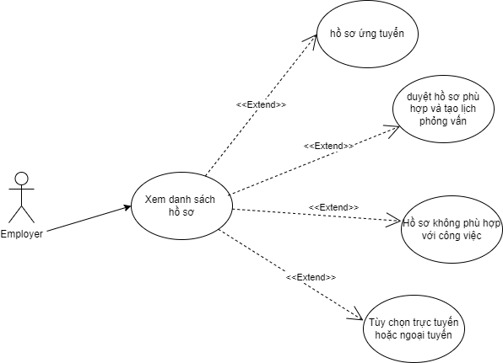

### Sơ đồ usecase ứng tuyển công việc

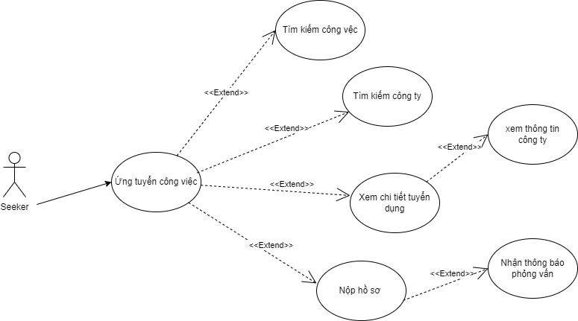

#### Ứng tuyển công việc

*Bảng 7 - Use-case ứng tuyển công việc – nộp hồ sơ ứng tuyển*

|  |  |  |
| --- | --- | --- |
| **Tên Use Case** | | Nộp hồ sơ ứng tuyển công việc |
| **Tác nhân chính** | | Người tìm việc |
| **Tiền điều kiện** | | Người tìm việc đăng nhập thành công trên web |
| **Đảm bảo tối thiểu** | | Thiết bị có kết nối Internet |
| **Đảm bảo thành công** | | Người tìm việc mở đúng chức năng trên website và nhấn chọn nộp hồ sơ vào hợp lệ |
| **Kích hoạt** | | Người tìm việc chọn nút nộp hồ sơ ứng tuyển |
| **Chuỗi sự kiện**   1. Người tìm việc đăng nhập trên website 2. Người tìm việc chọn danh sách công việc sau khi tìm kiếm và chọn công việc cần ứng tuyển 3. Người tìm việc chọn vào công việc vẫn ở trạng thái Đang xử lý 4. Người tìm việc tiến hành nhấn nộp hồ sơ ứng tuyển 5. Người tìm việc ấn nút xác nhận để hoàn tất yêu cầu | | |
| **Ngoại lệ**   1. Website không thể gửi yêu cầu tới hệ thống.    1. Website hiển thị thông báo cho người dùng để thử lại. | | |

### Sơ đồ usecase thay đổi thông tin người dùng

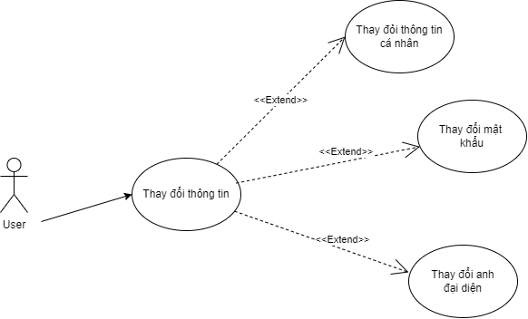

# THIẾT KẾ PHẦN MỀM

1. **Thiết kế các thành phần**

## **Thiết kế cơ sở dữ liệu và ràng buộc**

### Sơ đồ ERD

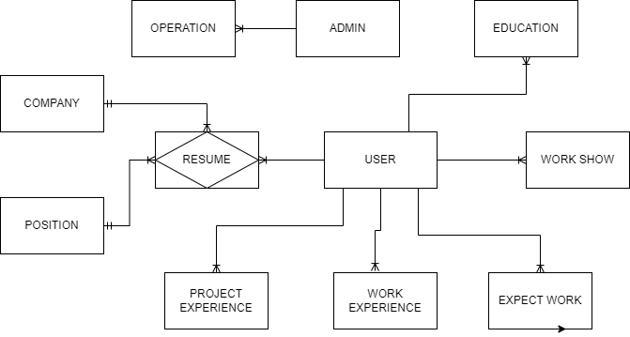

### Diagram

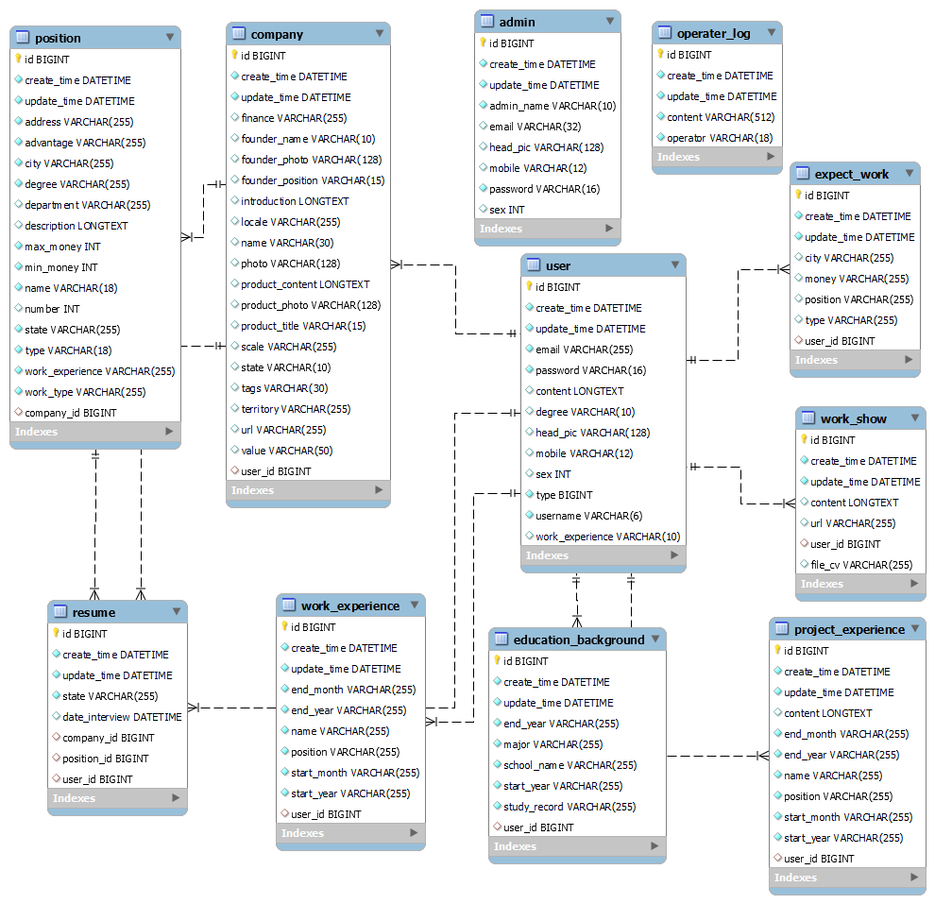

### Chi tiết các bảng

Bảng Admin

|  |  |  |  |  |
| --- | --- | --- | --- | --- |
| STT | Thuộc tính | Kiểu dữ kiệu | Ràng buộc | Ghi chú |
| 1 | Id | Bigint | Khóa chính | ID duy nhất của admin |
| 2 | Create_time | Datetime |  | Thời gian tạo admin |
| 3 | Update_time | datetime |  | Thời gian cập nhật admin |
| 4 | Admin_name | varchar(10) |  | Tên admin |
| 5 | Email | varchar(32) |  | Email admin |
| 6 | Head_pic | varchar(128) |  | Đường dẫn ảnh đại diện admin |
| 7 | Mobile | varchar(12) |  | Số điện thoại admin |
| 8 | Password | varchar(16) |  | Mật khẩu admin |
| 9 | Sex | int |  | Giới tính admin |

Bảng company:

|  |  |  |  |  |
| --- | --- | --- | --- | --- |
| STT | Thuộc tính | Kiểu dữ kiệu | Ràng buộc | Ghi chú |
|  | Id | BIGINT | Khóa chính | ID duy nhất của company |
|  | Create_time | DATETIME |  | Thời gian tạo company |
|  | Update_time | DATETIME |  | Thời gian cập nhật company |
|  | finance | varchar(255) |  | Tài chính của company |
|  | founder_name | varchar(10) |  | Tên người sáng lập company |
|  | founder_photo | varchar(128) |  | Đường dẫn ảnh người sáng lập company |
|  | founder_position | varchar(15) |  | Vị trí của người sáng lập company |
|  | introduction | longtext |  | Giới thiệu về company |
|  | locale | varchar(255) |  | Địa điểm của company |
|  | name | varchar(30) |  | Tên company |
|  | photo | varchar(128) |  | Đường dẫn ảnh của company |
|  | product_content | longtext |  | Nội dung về sản phẩm của company |
|  | product_photo | varchar(128) |  | Đường dẫn ảnh về sản phẩm của company |
|  | product_title | varchar(15) |  | Tiêu đề sản phẩm của company |
|  | scale | varchar(255) |  | Quy mô của company |
|  | state | varchar(10) |  | Trạng thái của company |
|  | tags | varchar(30) |  | Các từ khóa của company |
|  | territory | varchar(255) |  | Lĩnh vực hoạt động của company |
|  | url | varchar(255) |  | Đường dẫn website của company |
|  | value | varchar(50) |  | Giá trị của company |
|  | user_id | bigint | Khóa ngoại | ID người dùng liên quan đến company |

Bảng education_background:

|  |  |  |  |  |
| --- | --- | --- | --- | --- |
| STT | Thuộc tính | Kiểu dữ kiệu | Ràng buộc | Ghi chú |
| 1 | Id | Bigint | Khóa chính | ID duy nhất của học vấn |
| 2 | Create_time | Datetime |  | Thời gian tạo học vấn |
| 3 | Update_time | datetime |  | Thời gian cập nhật học vấn |
| 4 | end_year | varchar(255) |  | Năm kết thúc học vấn |
| 5 | major | varchar(255) |  | Chuyên ngành học vấn |
| 6 | school_name | varchar(255) |  | Tên trường học |
| 7 | study_record | varchar(255) |  | Năm bắt đầu học vấn |
| 8 | start_year | varchar(255) |  | Kết quả học tập |
| 9 | user_id | bigint | Khóa ngoại | ID người dùng liên quan đến học vấn |

Bảng expect_work:

|  |  |  |  |  |
| --- | --- | --- | --- | --- |
| STT | Thuộc tính | Kiểu dữ kiệu | Ràng buộc | Ghi chú |
| 1 | Id | Bigint | Khóa chính | ID duy nhất của công việc mong muốn |
| 2 | Create_time | Datetime |  | Thời gian tạo công việc mong muốn |
| 3 | Update_time | datetime |  | Thời gian cập nhật công việc mong muốn |
| 4 | city | varchar(255) |  | Thành phố mong muốn làm việc |
| 5 | money | varchar(255) |  | Mức lương mong muốn |
| 6 | position | varchar(255) |  | Vị trí mong muốn |
| 7 | type | varchar(255) |  | Loại công việc mong muốn |
| 8 | user_id | bigint | Khóa ngoại | ID người dùng liên quan đến công việc mong muốn |

Bảng position:

|  |  |  |  |  |
| --- | --- | --- | --- | --- |
| STT | Thuộc tính | Kiểu dữ kiệu | Ràng buộc | Ghi chú |
| 1 | id | bigint | Khóa chính | ID duy nhất của vị trí công việc |
| 2 | create_time | datetime |  | Thời gian tạo vị trí công việc |
| 3 | update_time | datetime |  | Thời gian cập nhật vị trí công việc |
| 4 | address | varchar(255) |  | Địa chỉ công việc |
| 5 | advantage | varchar(255) |  | Ưu điểm công việc |
| 6 | city | varchar(255) |  | Thành phố công việc |
| 7 | degree | varchar(255) |  | Yêu cầu về trình độ |
| 8 | department | varchar(255) |  | Phòng ban công việc |
| 9 | description | longtext |  | Mô tả công việc |
| 10 | max_money | int |  | Mức lương tối đa |
| 11 | min_money | int |  | Mức lương tối thiểu |
| 12 | name | varchar(18) |  | Tên vị trí công việc |
| 13 | number | int |  | Số lượng công việc |
| 14 | state | varchar(255) |  | Trạng thái công việc |
| 15 | type | varchar(18) |  | Loại công việc |
| 16 | work_experience | varchar(255) |  | Yêu cầu kinh nghiệm làm việc |
| 17 | work_type | varchar(255) |  | Hình thức làm việc |
| 18 | company_id | bigint | Khóa ngoại | ID công ty liên quan đến vị trí công việc |

Bảng position:

|  |  |  |  |  |
| --- | --- | --- | --- | --- |
| STT | Thuộc tính | Kiểu dữ kiệu | Ràng buộc | Ghi chú |
| 1 | Id | Bigint | Khóa chính | ID duy nhất của danh mục vị trí công việc |
| 2 | Create_time | Datetime |  | Thời gian tạo danh mục vị trí công việc |
| 3 | Update_time | datetime |  | Thời gian cập nhật danh mục vị trí công việc |
| 4 | _parent_id | bigint |  | ID cha của danh mục vị trí công việc |
| 5 | name | varchar(18) |  | Tên danh mục vị trí công việc |
| 6 | url | varchar(128) |  | Đường dẫn liên kết danh mục vị trí công việc |
| 7 | parent_id | bigint | Khóa ngoại | ID cha của danh mục vị trí công việc |

Bảng resume:

|  |  |  |  |  |
| --- | --- | --- | --- | --- |
| STT | Thuộc tính | Kiểu dữ kiệu | Ràng buộc | Ghi chú |
| 1 | id | bigint | Khóa chính | ID duy nhất của hồ sơ |
| 2 | create_time | datetime |  | Thời gian tạo hồ sơ |
| 3 | update_time | datetime |  | Thời gian cập nhật hồ sơ |
| 4 | state | varchar(255) |  | Trạng thái hồ sơ |
| 5 | date_interview | datetime |  | Thời gian phỏng vấn |
| 6 | company_id | bigint |  | ID công ty liên quan đến hồ sơ |
| 7 | position_id | bigint |  | ID vị trí công việc liên quan đến hồ sơ |
| 8 | user_id | bigint | Khóa ngoại | ID người dùng liên quan đến hồ sơ |

Bảng user:

|  |  |  |  |  |
| --- | --- | --- | --- | --- |
| STT | Thuộc tính | Kiểu dữ kiệu | Ràng buộc | Ghi chú |
| 1 | id | bigint | Khóa chính | ID duy nhất của người dùng |
| 2 | create_time | datetime |  | Thời gian tạo người dùng |
| 3 | update_time | datetime |  | Thời gian cập nhật người dùng |
| 4 | email | varchar(255) |  | Email người dùng |
| 5 | password | varchar(16) |  | Mật khẩu người dùng |
| 6 | content | longtext |  | Nội dung thông tin người dùng |
| 7 | degree | varchar(10) |  | Trình độ học vấn người dùng |
| 8 | head_pic | varchar(128) |  | Đường dẫn ảnh đại diện người dùng |
| 9 | mobile | varchar(12) |  | Số điện thoại người dùng |
| 10 | sex | int |  | Giới tính người dùng |
| 11 | type | bigint |  | Loại người dùng |
| 12 | username | varchar(6) |  | Tên đăng nhập người dùng |
| 13 | work_experience | varchar(10) |  | Kinh nghiệm làm việc của người dùng |

Bảng work_show:

|  |  |  |  |  |
| --- | --- | --- | --- | --- |
| STT | Thuộc tính | Kiểu dữ kiệu | Ràng buộc | Ghi chú |
| 1 | id | bigint | Khóa chính | ID duy nhất của công việc hiển thị |
| 2 | create_time | datetime |  | Thời gian tạo công việc hiển thị |
| 3 | update_time | datetime |  | Thời gian cập nhật công việc hiển thị |
| 4 | content | longtext |  | Nội dung công việc hiển thị |
| 5 | url | varchar(255) |  | Đường dẫn liên kết công việc hiển thị |
| 6 | user_id | bigint | Khóa ngoại | ID người dùng liên quan đến công việc hiển thị |
| 7 | file_cv | varchar(255) |  | Đường dẫn file CV của công việc hiển thị |

Bảng work_experience:

|  |  |  |  |  |
| --- | --- | --- | --- | --- |
| STT | Thuộc tính | Kiểu dữ kiệu | Ràng buộc | Ghi chú |
| 1 | id | bigint | Khóa chính | ID duy nhất của kinh nghiệm làm việc |
| 2 | create_time | datetime |  | Thời gian tạo kinh nghiệm làm việc |
| 3 | update_time | datetime |  | Thời gian cập nhật kinh nghiệm làm việc |
| 4 | end_month | varchar(255) |  | Tháng kết thúc kinh nghiệm làm việc |
| 5 | end_year | varchar(255) |  | Năm kết thúc kinh nghiệm làm việc |
| 6 | name | varchar(255) |  | Tên công ty/trường học |
| 7 | position | varchar(255) |  | Vị trí làm việc/học tập |
| 8 | start_month | varchar(255) |  | Tháng bắt đầu kinh nghiệm làm việc |
| 9 | start_year | varchar(255) |  | Năm bắt đầu kinh nghiệm làm việc |
| 10 | user_id | bigint | Khóa ngoại | ID người dùng liên quan đến kinh nghiệm làm việc |